文件编号：ITSS-06-01-05
版本：V1.0

西安泽玺信息科技有限公司

问题管理制度
编制人:丁嘉涛 | 编制时间:2026.1.3
审核人:孙晓玲 | 审核时间:2026.1.3
批准人:冯建东 | 审批时间:2026.1.3

修订记录
日期 | 版本 | 变更说明 | 编写人 | 审核人 | 批准人
2026.1.3 | V1.0 | 新建文档 | 丁嘉涛 | 孙晓玲 | 冯建东

目录
西安泽玺信息科技有限公司 1
问题管理制度 1
1. 目的 4
2. 原则 4
3. 适用范围 4
4. 岗位职责 4
4.1. 运维部 4
5. 问题管理流程 4
5.1. 过程描述 5
5.1.1. 问题确认与受理 5
5.1.2. 问题登记和归类 6
5.1.3. 问题分派与小组组建 6
5.1.4. 问题调研与分析诊断 6
5.1.5. 确定临时措施 6
5.1.6. 确定解决方案 6
5.1.7. 问题回顾与评审 6
5.1.8. 问题归档 7
5.1.9. 问题关闭 7
5.1.10. 问题报告 7
5.2. 考核指标 7
6. 附则 7
7. 附件 7
8. 记录 8

目的
为消除或减少系统运行环境和客户服务过程中事件发生的数量和严重程度，防止相同事件的再次发生，从而为企业建立一个稳定的系统运行环境，提高客户服务的可用性.特制定此制度

原则
致力于识别并消除事件的根源，以防止其再次发生

适用范围
运维服务过程中所有问题管理。

岗位职责

运维部
- 负责问题记录
- 负责问题解决
- 负责跟进问题状态

问题管理流程
问题管理流程如图5-1所示

图 5-1 问题管理流程
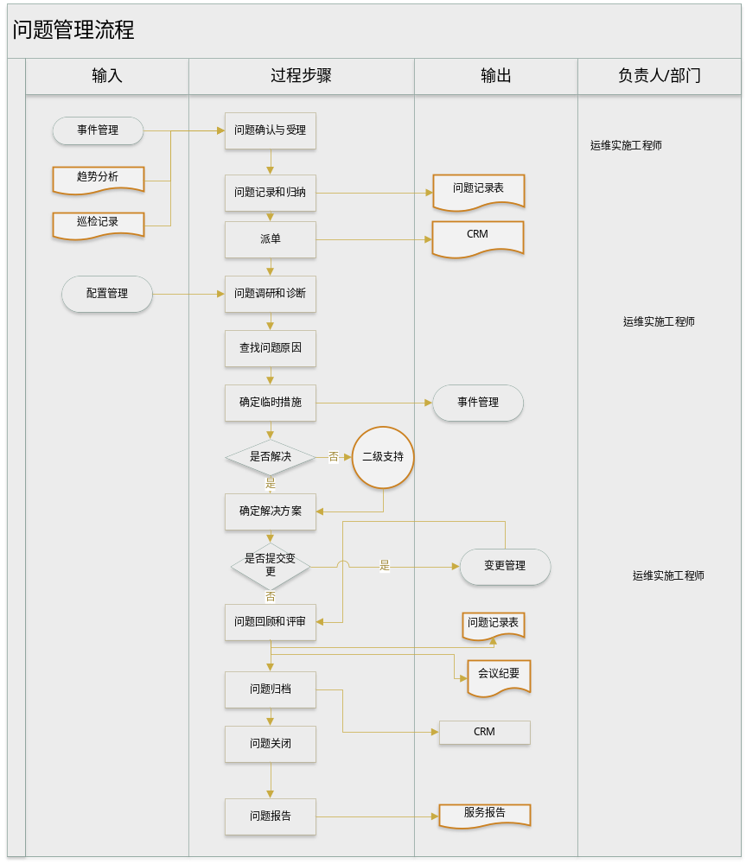

过程描述

问题确认与受理
问题主要来源于以下方面：
- 无法查明根本原因的事件应升级至问题管理流程；
- 新出现的未知事件需纳入问题管理；
- 经事件趋势分析识别出的需根治问题，如重复发生的事件；
- 通过监控或系统巡检发现的问题。
问题可通过事件管理流程、售后服务及趋势分析等渠道识别，并可通过关联事件提交相应问题记录。

问题登记和归类
服务台人员在识别问题后，应进行分类整理，及时填写《问题记录单》，并提交至问题管理负责人。

问题分派与小组组建
运维实施工程师接收《问题记录单》后，需全程跟踪问题处理进展，直至问题关闭。

问题调研与分析诊断
运维实施工程师组织问题调研与诊断工作，尝试复现问题场景，定位根本原因，制定解决方案或实施临时措施，以最大限度降低问题影响。

确定临时措施
一旦问题原因明确，应将其作为已知错误纳入管理。同类故障可转由事件管理流程处理，具体参照《事件管理制度》。
若同类故障频繁发生且严重影响系统可用性，运维实施工程师须优先采取临时措施恢复系统运行，以减小业务影响。

确定解决方案
运维实施工程师在明确解决方案后，应补充并完善《问题记录单》，评估是否需通过变更管理流程实施该方案。变更实施完成后，需返回问题管理流程进行回顾与评审。变更管理具体见《变更管理制度》。

问题回顾与评审
运维部经理组织运维实施工程师对问题解决过程及结果进行复核与评审，验证解决效果。如属重大问题，应组织评审会议，并可邀请用户代表参与。

问题归档
运维实施工程师应及时将问题处理过程中涉及的《问题记录单》归档至《问题记录汇总表》，并于每月底核查当月问题是否均已汇总。
运维部经理负责审核问题记录内容的完整性和准确性。

问题关闭
经确认问题已解决且所有文档均已规范归档后，由运维实施工程师负责关闭该问题。

问题报告
问题解决后一个月内，应收集信息并形成问题管理报告。

考核指标
指标度量性 | 计算方式 | 频次 | 指标要求
三次同类事件分析率 | 发生三次同类事件时提供分析报告数/当季发生三次同类事件情况总数*100% | 每季度 | ≥90%
问题三个月内得到解决的比率 | 问题在三个月内得到解决的数量/发生问题总数*100% | 每季度 | ≥90%

附则
- 本制度最终解释权和修订权归运维部。
- 本制度自颁布之日起施行。

附件
《事件管理过程》
《配置管理过程》
《变更管理过程》

记录
《问题记录单》
《问题汇总表》

